HX4225 scheda creata il 4 ottobre 2025
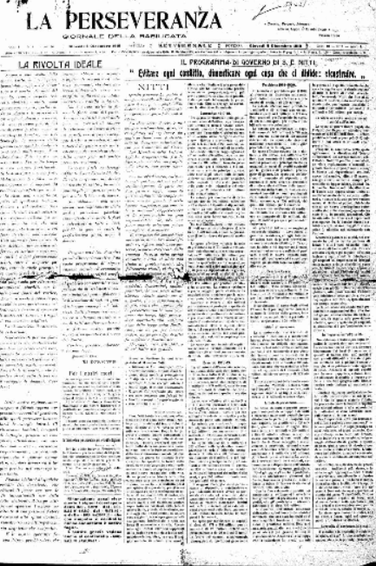
Descrizione storico-bibliografica
La *perseveranza : giornale della Basilicata : settimanale. - Anno 1, n. 1 (5 dicembre 1918)-anno 2, n. 11 (15 novembre 1919). - Potenza : Tip. Coop. La Perseveranza, 1918-1919. – 2 volumi ; 59 cm. - BNI 1919-468. - CFI0361375
Soggetto: Basilicata – 1918-1919
Copia digitale a: http://www.internetculturale.it/it/913/emeroteca-digitale-italiana/periodic/testata/8917

*Perseveranza : bollettino della Parrocchia di Bra-Pocapaglia. - Anno 1, n. 1 (gennaio 1934)- . - Pocapaglia : [s. n., 1934-1935]. - microfilm. ((Mensile. - TO01263634
Soggetto: Pocapaglia – Parrocchia – 1934-1935

